使用MATLAB中的BP神经网络来做字母识别

字符识别应用非常广泛，比如车辆牌照自动识别和手写识别等。我们采用BP网络对26个英文字母进行识别，首先将26个字母中每一个字母都通过7×5的方格进行数字化处理，并用一个向量表示，其相应有数据的位置设置为1，其他位置设置为0。
打开shibie.m文件，运行会出现下列提示：输入图像
输入图形编号2.bmp，按回车键。
会出现如下图所示的结果
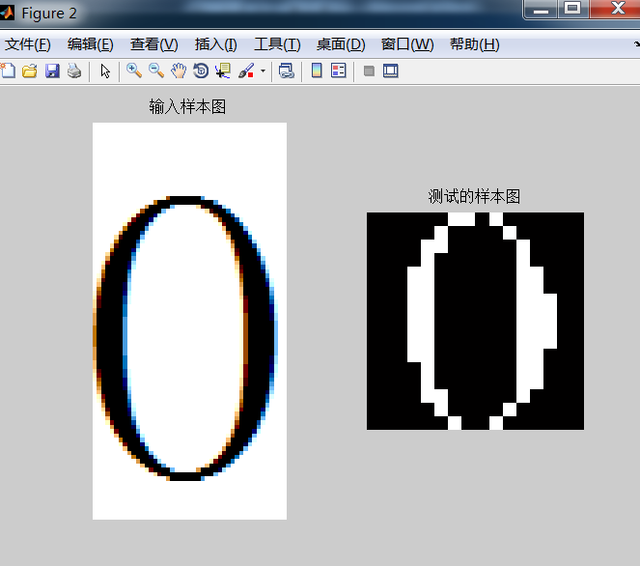
字母M为3.bmp，其输出结果为
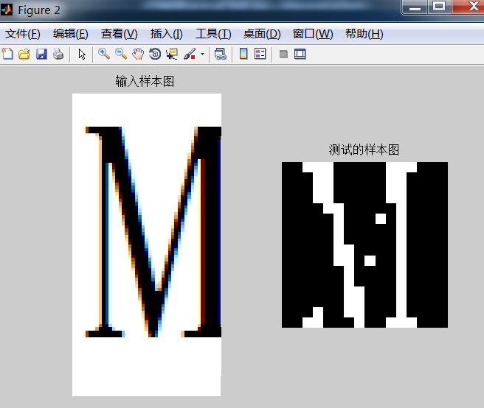
通过仿真结果可以看出，基于BP神经网络算法的字母识别方法，容错性和识别还可以接受，在有噪声的情况下训练，其识别出错率较高，因此应当客观看待此方法。
QQ：1960009019
更多matlab精彩专题课程和案例，可以搜索微信公众号：大仙一品堂

